**REGULAMIN KORZYSTANIA Z KOMPUTERÓW**

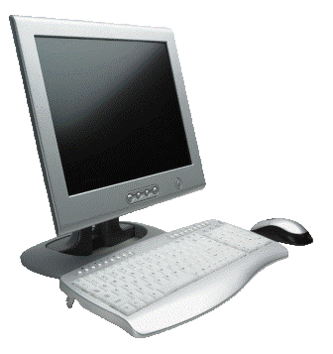

**NA ŚWIETLICY I W BIBLIOTECE SZKOLNEJ**

1. Z komputerów w świetlicy i bibliotece szkolnej mogą korzystać uczniowie Zespołu Szkoln0 - Przedszkolnego Nr 1 w Wiśle.
2. Komputery te służą do samodzielnego wyszukiwania informacji w celach naukowych, dydaktycznych i edukacyjnych, do odrabiania zadań domowych, przygotowania się do lekcji. **Nie można ich wykorzystywać do prowadzenia prywatnej korespondencji, gier i zabaw!**
3. Internet służy jedynie do celów edukacyjnych (np. pisanie referatów, rozszerzanie wiedzy przedmiotowej, gromadzenie informacji do konkursów, olimpiad przedmiotowych).
4. Korzystać można tylko z zainstalowanych programów. Zabrania się instalowania innych programów i dokonywania zmian w już istniejących oprogramowaniach!
5. Praca przy komputerze możliwa jest po otrzymaniu zgody dyżurującego nauczyciela i bibliotekarza.
6. Przed rozpoczęciem pracy należy wpisać się do **Zeszytu korzystających z komputera.** Wpis ten stanowi jednocześnie zobowiązanie do przestrzegania niniejszego **REGULAMINU.**
7. Jednorazowo można korzystać z komputera **do 30 minut**.
8. Przy stanowisku może znajdować się jedna osoba pracująca w ciszy i nie zakłócająca rytmu pracy świetlicy i biblioteki.
9. Uczniowie mają prawo do korzystania z komputerów poza swoimi godzinami lekcyjnymi.
10. Zasady korzystania z drukarki ustala wychowawca świetlicy i bibliotekarz.
11. **Nie wolno wykonywać żadnych połączeń technicznych (np. włączać i rozłączać kabli zasilających, wyłączać komputera)!**
12. Wszelkie uszkodzenia lub nieprawidłowości w pracy komputera należy natychmiast zgłaszać nauczycielowi i bibliotekarzowi.
13. Nie stosowanie się do w/w punktów regulaminu spowoduje zakaz korzystania ze stanowiska komputerowego na okres wskazany przez nauczyciela lub bibliotekarza.
14. Za wszelkie mechaniczne uszkodzenia sprzętu komputerowego i oprogramowania odpowiada (finansowo) użytkownik.

